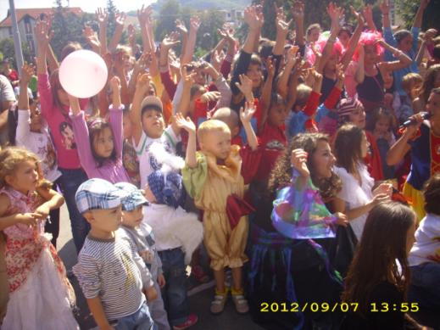

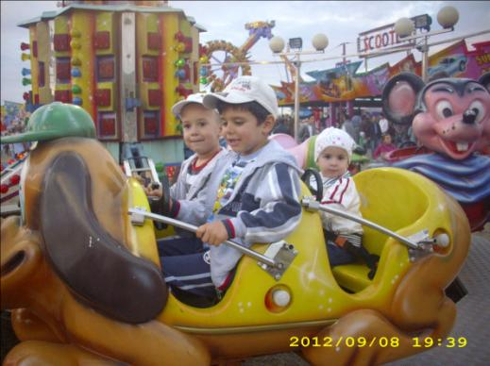

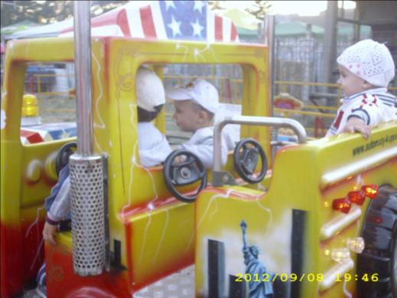

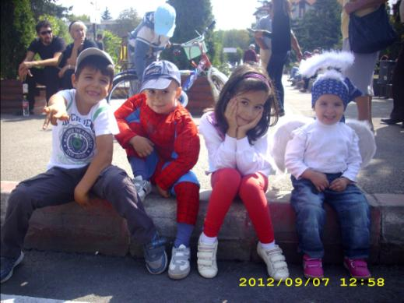



****

**COLECTIV DE REDACŢIE**

**REDACTOR ŞEF:**

**LUCICA NECHIFOR**

**REDACTOR ŞEF ADJUNCT:**

**TEODORA ROMANIUC**

**REDACTORI:**

**VALENTINA AVRAM**

**IOANA- MARIA DASCĂLUL**

**STRATENIA-SIMONA HUŞANU**

**DORINA ISTRATI**

**CRISTINA MUNTEANU**

**ISSN – 1844 - 4733**

**Tehnoredactare computerizată:**

**LUCICA NECHIFOR- G.P.P. ,,I. Creangă” Moineşti**

**Date de contact:**

**Tel. 0755/909933**

**e-mail nechiforlucica@yahoo.com**



Amintiri din vacanță…………………pag. 1. Început de an școlar…………………..pag. 2. Grupa mare la un nou început……….pag. 3.

Sfaturi pentru copilul meu……………pag. 4.

Aplicații în versuri……………………pag. 5.

Sfaturi pentru părinți…………………pag. 6.

Curiozități din lumea vie………………pag. 7. Labirint……………………………….pag. 8.

Pastila de sănătate……………………pag. 9.

Învață o poezie………………………...pag. 11.

Mâini îndemănatice…………………...pag. 13.

Gândește și rezolvă!...............................pag. 14.

Construiește singur o jucărie!................pag. 16.

Toamna prin ochi de copil…………….pag. 18.

Experiment…...……………………….pag. 20. Recompensă…………………………...pag. 21.

Știați că?................................................pag. 22. Colorează!..............................................pag. 23.

Imaginație și creație…………………...pag. 24.

O poveste pentru tine………………….pag. 25. Jocul rimelor și al omonimelor………..pag. 27.

Pentru cei mai măricei………………...pag. 26.

Ghici, ghicitoarea mea………………...pag. 29.

Sfânta cuvioasa Parascheva…………...pag. 30.

Să învățăm un cântec!............................pag. 32.

Joacă-te cu noi!......................................pag. 33.

Învățături creștine……………………..pag. 34.

Învață o rugăciune!................................pag. 36.

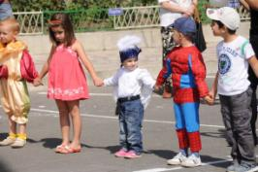

**Realizator, ed. Cristina Munteanu**

**Maica**

Maică Preacurată, te rugăm frumos

Roagă-Te îndată domnului Hristos

Să ne dăruiască ajutorul său

Şi să ne ferească de tot ce e rău!

Amin!

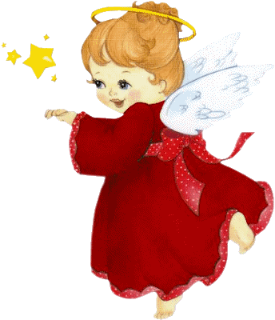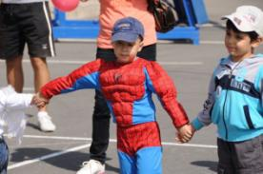

**Doamne, Doamne ce minune!**

Doamne, Doamne ce minune

Vine către mine

Îngeraşii lin coboară,

Ce frumos, în prag de seară!

Copilaş, Domnul Isus,

Pe-o rază vine de sus.

Fiu al Tatălui Ceresc,

Doamne, Doamne-Ţi mulţumesc!

În minunea ce ne vine,

Ne-ai trimis mare minune,

Cea mai mare pe pământ,

Pa Iisus, pe Domnul Sfânt!

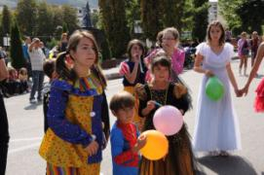

**Realizator,**

**ed. Lucica Nechifor**

În perioada 6-9 septembrie 2012, a avut loc cea de a XIII-a ediţie a “Zilelor Municipiului Moinesti″.

Cu acest prilej, copiii au fost invitaţi în Parcul Dada pentru a participa la Happy House Party.

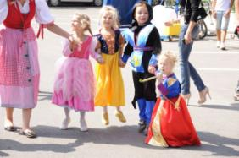Programul petrecerii a cuprins:

* parada costumelor de carnaval,
* mini Disco & Karaoke,
* teatru pentru copii,
* jocuri cu baloane.

Voia bună şi distracţia au pus stăpânire pe central oraşului,

atrăgând privirile trecătorilor.

Printre participanţi s-au remarcat şi unii copii de la grupa mare ,,A” din Grădiniţa cu Program Prelungit ,,Ion Creangă” Moinești.

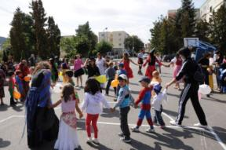 Participanţii au fost răsplătiţi

cu dulciuri şi premii.

**GÂNDURILE MELE LA ÎNCEPUT DE DRUM**

Purtând în suflet culorile verii, ne întâlnim cu sunetul cristalin al clopoţelului ce dă de veste că începe un nou an şcolar.

Spectacolul ne este oferit de „fiica cea bogată a anului”, toamna, adunând toată copilăria la porţile templului numit „Şcoala”. Ziua dedicată acestui eveniment este una de neuitat. Fiecare fiinţă se pregăteşte cu sârguinţă până la cel mai mic detaliu.

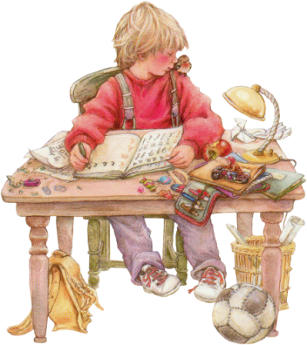 Regele cerului, soarele, ia parte la această sărbătoare încălzind dimineţile răcoroase de toamnă. Ca totul să fie mirific, el arunca câte o rază pe fiecare chip al inocenţei, lumină celor ce intră în „ templul cunoaşterii”. Florile zâmbesc încrezător sub boabele de rouă. Vântul mângâie uşor pletele celor porniţi pe ,,drumul învăţăturii”. Ciripitul păsărilor însoţeşte paşii grăbiţi ce se aud în zare.

Ca prin farmec şi templul aşteptă să fie scăldat de glasuri răsunătoare şi priviri pătrunzătoare. Băncile sunt dornice să simtă căldura unei inimi de copil. Iar cărţile ce păstrează secretele lumii de mii de ani aşteaptă cuminţi să fie răsfoite de mâinile gingăşiei.

Vă vine să credeţi câtă emoţie şi sfială veţi găsi acolo?!

Suntem aşteptaţi cu braţele deschise. Curaj!

**Autor, inst. Teodora Romaniuc**

- lăsarea lui să moară de foame, fie că nu i se dau cele trebuincioase traiului, fie că nu i se dă putinţa să şi le câştige singur;

- orice faptă care-i primejduieşte şi nimiceşte viaţa;

Uciderea sufletească înseamnă pilda rea, prin vorbe şi fapte necuviincioase, prin care se dă aproapelui pricina de a se abate din calea cea bună şi a păcatui, ceea ce îi aduce moartea sufletului, după cuvântul Sfintei Scripturi, care zice: "Păcatul, odată săvârşit, aduce moarte" (Iacov 1, 15). Cu privire la aceasta, Mântuitorul spune: "Cine va sminţi pe unul dintre aceştia mici, care cred în Mine, mai bine i-ar fi lui de şi-ar lega de gât o piatră de moară şi să fie aruncat în mare" (Marcu 9, 42).

Tot ucidere sufletească înseamnă: pizma, mania, clevetirea şi ura aproapelui, căci "Oricine urăşte pe fratele sau este ucigaş de oameni" (I Ioan 3, 15).

* **Este uciderea un păcat greu?**

Uciderea este păcatul cel mai mare pe care-l poate săvârşi cineva faţă de aproapele şi faţă de sine însuşi. Sfânta Scriptură numără uciderea printre păcatele strigătoare la cer. "Glasul Sângelui fratelui tău strigă către Mine din pământ" (Fac. 4, 10).

Uciderea este un păcat foarte greu fiindcă prin ea:

- se distruge o fiinţă care poartă în sine chipul lui Dumnezeu;

- se intră cu nelegiuire în drepturile lui Dumnezeu, care este singurul stăpân asupra vieţii şi a morţii;

- se răpeşte un drept firesc al fiecăruia şi bunul cel mai de preţ dăruit omului de Dumnezeu şi pe care nimeni nu-l mai poate înapoia;

- se calcă porunca dragostei;

- se ştirbesc drepturile societaţii faţă de care fiecare om are anumite datorii de împlinit;

Uciderea este pacat împotriva lui Dumnezeu, împotriva firii omului şi împotriva societăţii.

Preluare de pe site-ul

http://www.patriarh.ro/Index/invatatura.php?capitol=30



**Realizator, ed. Valentina Avram**

Continuare din nr. 14

**Porunca a şasea este: "Să nu ucizi" (Ies. 20, 13).**

* **Ce învaţă porunca aceasta?**

Viaţa pământească este cel mai mare bun al omului şi temelia tuturor celorlalte bunuri de care se poate învrednici cineva pe pământ. După învăţătura Sfintei noastre Biserici, Dumnezeu fiind Creatorul vieţii omeneşti, numai El, şi nu omul, are drepturi nemărginite asupra ei.

Apoi, viaţa pământească este timpul de pregătire pentru viaţa veşnică. În aceasta se cuprinde preţul mare al vieţii pământeşti pentru creştini. Sfantul Ioan Gură de Aur spune: ,,Vrei să ştii pentru ce este de preţ această viaţă? Fiindcă este pentru noi temelia vieţii viitoare şi prilej şi loc de luptă şi alergare pentru cununile cereşti”639 (Sfântul Ioan Gură de Aur, către poporul antiohian, Omilia 6, 4, Migne, P. G., XLVin, col. 86).

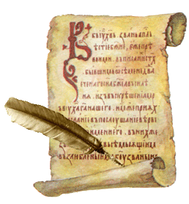Fiind un dar al lui Dumnezeu şi având un preţ atat de mare, păstrarea şi îngrijirea vieţii, pentru timpul rânduit ei de Dumnezeu, este şi o datorie şi un drept al fiecărui credincios.

Tocmai aceasta cere Dumnezeu prin porunca a şasea din Decalog, când opreşte uciderea.

* **Câte feluri de ucidere sunt?**

Sunt două feluri de ucidere: trupească şi sufletească. Uciderea trupească înseamnă ridicarea vieţii aproapelui cu orice fel de armă, sau lovirea şi rănirea lui, care-i aduc mai târziu moartea.

Tot ucidere a aproapelui înseamnă:

- istovirea lui printr-o muncă ce-i întrece puterile trupeşti şi astfel îi grabeşte sfârşitul;

- purtarea cu asprime faţă de el, ceea ce-l amărăşte şi, de asemenea, îi poate scurta viaţa;



**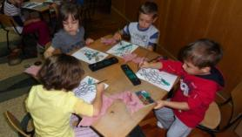**

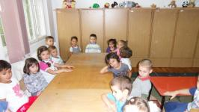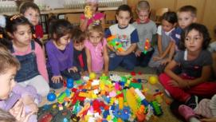

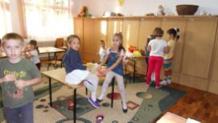

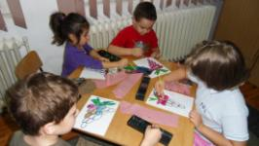

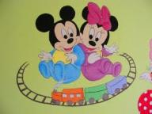

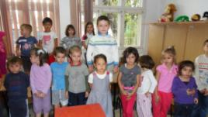

**inst. Teodora Romaniuc**

**Autor, ed. Valentina Avram**

Pornit pe drumul necunoscut al vieţii, copilul învaţă foarte multe cuvinte care denumesc fiinţe, lucruri, fenomene ale naturii, sentimente, stări sufleteşti, etc. Unele din cuvintele acestea sunt ,,cuvinte de aur” sau ,,cuvinte fermecate”. Sunt numite de aur pentru că au o valoare deosebită şi sunt fermecate deoarece te ajută în multe situaţii să ai succes şi să dovedeşti că eşti un copil civilizat.

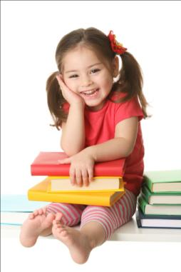 Expresia ,,Te rog!” te ajută să primeşti întotdeauna de la o altă persoană ceea ce îţi doreşti. După ce ai primit ceva, eşti obligat să rosteşti ca răspuns cuvântul ,,Mulţumesc!”. Folosind aceste cuvinte vei fi sigur că şi altă dată când le vei mai folosi vei avea succes, vei fi servit cu amabilitate şi vei fi considerat un copil cu bune maniere.

În viaţă fiecare mai greşeşte, cu voie sau fără voie. Greşelile pot fi imediat reparate dacă folosim expresia ,,Iartă-mă!”. Trebuie să ne aducem aminte de aceasta ori de câte ori greşim însă este bine să nu mai repetăm greşeala.

Când folosim ,,cuvintele de aur” îl obligăm şi pe cel căruia i le adresăm să le folosească. Vom fi mândri de noi, de faptele noastre şi vom fi consideraţi civilizaţi, buni, ascultători şi exemple bune pentru cei din jurul nostru.

**Realizator, ed. Cristina Munteanu**

**Dulăii**

Pe o pătură , legat la ochi, se află un copil ales să fie „ dulăul care are osul”. În jurul său se află roata celorlalţi „dulăi ” formată din restul copiilor clasei care au ca scop luarea „osului”.

Jucătorii , păstrând o linişte deplină , spre a se auzi paşii celui care încearcă să ia osul , se pot înţelege din priviri care să încerce să ia osul , sau pot fi indicaţi de educatoare sau alt conducător al jocului.

„Dulăul păzitor” poate să „ doarmă” sau se poate agita cum doreşte în jurul osului său. De asemenea , are voie să încerce să-l prindă pe făptaş , fără a depăşi pătura. Făptaşul prins este eliminat , neprins , trece în locul dulăului păzitor.

Câştigă cel care a reuşit de cele mai multe ori să fie „dulăul păzitor”.

Stabilirea celui care va fi prima dată dulău păzitor se poate face folosind numărătoarea:

„Ala-bala-portocala / Ce-ai mâncat de te-ai umflat?

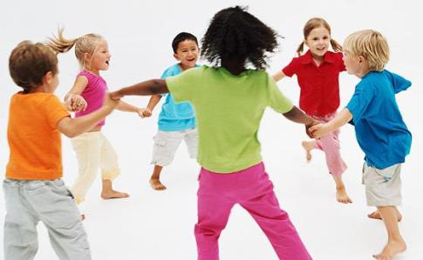Şapte pite şi-un pitoi /Şi-un găvan de usturoi,

Cioc-boc, treci la loc!”

**Coşul rupt!**

Este nevoie de un copil cumpărător care poartă medalionul

bancnotă. Fiecare copil va primi câte un medalion fruct, pe care îl va pune la gât. Cumpărătorul cu un coş în mână ocoleşte cercul şi spune: „Am plecat la piaţă să cumpăr...!”

Copilul - fruct se aşează după cumpărător şi îl urmează.

Cumpărătorul cere alt fruct şi aşa mai departe, se repetă jocul de câteva ori. La comanda „Coşul s-a rupt!” fructele cumpărate trebuie să-şi ocupe rapid locul în cerc.



**Realizator, inst. Teodora** **Romaniuc**

**CONCERTUL**

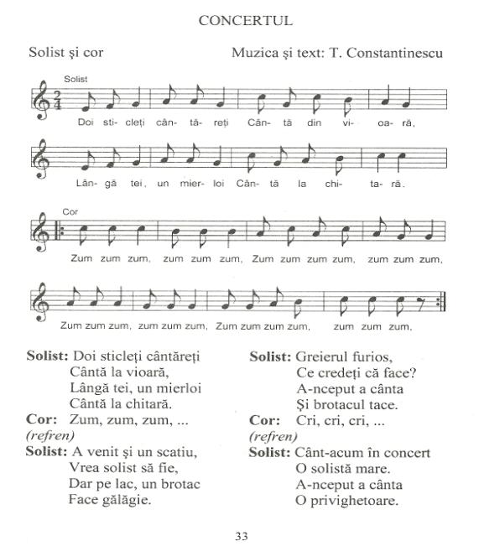

Din greşeală ai stricat

Maşina unui băiat.

Ca să nu se supere Spune-i iute…**(Iartă-mă!).**

**Autor, ed. Valentina Avram**

Ce spui când doreşti ceva

De la prietena ta?

**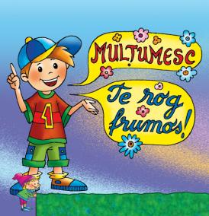 ( Te rog)**

Sunt mic şi nepriceput

Şiretul s-a desfăcut

Stig pe mama-n ajutor

Spun…**(Te rog)** eu nu am spor!

Ai primit de la Andrei

O carte cu mulţi ponei,

Tu cum eşti politicos

Îi spun… **(Mulţumesc )** frumos!

O fetiţă stă pe-o bancă

Lângă bunicuţul ei.

Vin şi eu cu a mea mămică

Şi m-aşez chiar lângă ei.

Ea mi-oferă a ei păpuşă

Să mă joc cât îmi doresc.

Unei fetiţe ca dânsa

Îi spun cu drag…**(Mulţumesc!).**

Când cănița tu ai spart

Spui mamei cam supărat:

…**(Iartă-mă!)** că am greșit

Și iertat ești negreșit!

**Realizator, ed. Dorina Istrati**

Oricând ar veni pe lume, copilul îţi umple existenţa, te defineşte ca om, te învaţă să iubeşti fără limită şi să te dăruieşti la infinit. Nu îţi mai poţi imagina viaţa altfel, pentru că maternitatea transformă fiinţa aşa cum nu ai visat vreodată: te împlineşte sufleteşte si îţi umple universul de bucuria vieţii dăruite.

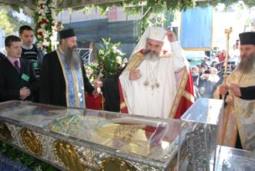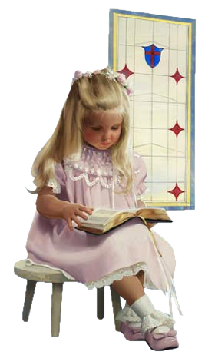 Copii sunt comoara oricărei familii, darul cel mai preţios. Este nevoie însă de iscusinţă, destul de istovitor și fascinant atunci când nu mai scapi de nesfârșitele “de ce-uri”, când se aude un gângurit vesel, finalurile de zi, mersul la culcare împreună, citirea basmului preferat. Prin tonul cald folosit şi prin rostirea cuvintelor melodioase, copilul călătoreşte cu mare plăcere pe tărâmul fantastic al poveştilor cu zâne, zmei, împăraţi şi feţi frumoşi. Copiii au nevoie mereu de poveşti, iar din poveşti, aceştia învaţă foarte multe lucruri. Alegeţi cu grijă poveştile pe care le spuneţi copiilor, astfel încât să le evitaţi pe acelea care inspiră teamă şi care pot avea ulterior repercusiuni. În lipsa unor poveşti pozitive, spuneţi copiilor dumneavoastră o pildă culeasă din viaţa de zi cu zi. Dacă copilul dumneavoastră a avut o dispută cu unul din prietenii săi , spuneţi-i o poveste despre prietenie, despre cât de importantă este ea, despre ce beneficii aduce, despre fericirea de a împărţi cu cineva.

Copiii au nevoie de încurajare şi susţinere, de un climat familial echilibrat, în care să se simtă în siguranţă. De aceea trebuie să fiţi atenţi la nevoile copilului şi să daţi dovadă de înţelegere, să fiţi calmi şi încurajatori înseamnă să îi insuflaţi dorinţa de a reuşi în viaţă. Există anumite calităţi care sunt esenţiale pentru a fi părinte, dar cea mai importantă parte este aceea de a-i învăţa pe cei mici să fie independenţi, să îşi rezolve singuri problemele şi să creadă foarte mult în abilităţile lor. Ne arătăm dragostea necondiţionată prin modul în care înţelegem nevoile copilului, prin încurajare constantă, prin faptul că îl inspirăm, prin sfaturi bune şi la timp. În sufletul unui copil este atât de multă speranţă, iar fiecare bucurie înduioşează până la lacrimi.

Aceştia au dat de ştire preoţilor şi, împreună cu mai mulţi credincioşi, au plecat cu lumânări

în mâini spre locul unde era îngropată Cuvioasa Parascheva . Aici au găsit moaştele întregi şi binemirositoare pe care le-au însoţit cu rugăciune până la biserica Sfinţii Apostoli Petru şi Pavel din satul Epivat.

În anul 1393, moaştele Sfinte Cuvioase Parascheva au poposit în România. După 3 ani au fost date şi plimbate în mai multe locuri. Cu vrerea Bunului Dumnezeu, în anul 1641 domnul Moldovei, Vasile Lupu, reuşeşte să aducă din nou moaştele Cuvioasei Parascheva şi sunt depune în biserica „Sfinţii Trei Ierarhi” . Acum se află în Catedrala metropolitană Iaşi.

Din ziua când domnitorul Moldovei a adus moaştele la Iaşi, s-au făcut foarte multe minuni cu cei ce se rugau sau le atingeau.

În fiecare an, pe 14 octombrie, la Catedrală se adună Prea Sfinţiţi Ierarhi, sfinţiţi Preoţi, Monahi , Monahii şi mulţi credincioşi ca să se roage şi să sărute cu evlavie racla Sfintei Cuvioase Parascheva. Foarte mulţi vin ca să-i mulţumească pentru ajutorul primit prin mijlocirea ei.

Mulţumim şi noi Sfintei Cuvioase Parascheva pentru ajutorul dat.

*În imagine este surprins un aspect din timpul sărbătorii închinate Sfintei Cuvioase Parascheva.*

**Autor, înv.Ioana – Maria Dascălul**

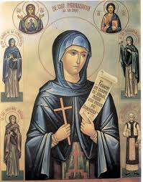

Pe 14 octombrie întreaga Românie, şi nu numai, este în sărbătoare - se prăznuieşte ziua Sfintei Cuvioase Parascheva.

Pe 14 octombrie întreaga Românie, şi nu numai, este în sărbătoare - se prăznuieşte ziua Sfintei Cuvioase Parascheva. Sfânta Cuvioasă Parascheva s-a născut în Tracia, în satul Epivat din părinţi macedo-români. Cuvioasa avea un frate, pe nume Eftimie, care a fost episcop. Părinţii celor doi erau foarte buni creştini , respectând cu mare atenţie poruncile lui Dumnezeu.

După moartea părinţilor, Sfânta Parescheva începe o viaţă frumoasă şi în acelaşi timp şi aspră, nevoindu-se prin post, rugăciune, milostenie – cale care duce la împărăţia lui Dumnezeu. Pleacă apoi la o mănăstire din pustiul Iordanului. Acolo se nevoieşte într-o trăire şi mai aspră. Odată, pe când se ruga în pustiul Iordanului, a văzut pe îngerul Domnului în chip de tânăr luminos, care i-a zis : „Lasă pustiul Iordanului şi te întoarce în ţara ta că acolo ţi se cuvine să-ţi dai trupul pământului, iar sufletul tău să treacă la cereştile locaşuri!” . Sfânta Parascheva se întoarce în patria sa unde, peste câtva timp , a adormit întru Domnul.

Dumnezeu a voit ca trupul Sfintei Parascheva să fie cinstit şi trimite o vedenie unui bun creştin,pe nume Gheorghe, şi unei femei

cinstite, Eufimia, ca să scoată trupul Cuvioasei din pământ şi să-l aşeze spre cinstire.



**Realizator,**

**ed. Lucica Nechifor**

fagure de miere.jpg

**Mierea**, acest aliment delicios, cu parfum delicat, este preparat de către albine. Modul de formare al mierii este, însă, destul de puţin cunoscut. Ca materie primă în fabricarea mierii este folosit nectarul, care suferă o prelucrare în guşa albinei, este parţial hidrolizat şi îmbibat cu saliva albinei. Apoi este debordat în alveole. Astfel se pregăteşte mierea florală.

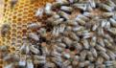 **Albinele** pot rezista şi la geruri de -30 de grade Celsius. Acest lucru se datorează capacităţii acestora de a forma ghemuri uriaşe, în jurul reginei. Albinele din straturile exterioare intră din ce în ce mai adânc, astfel că următorul strat este expus temperaturilor scăzute. În interiorul sferei temperatura poate ajunge la +35 de grade Celsius.

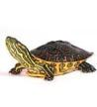

Cum văd **broaştele**? Imaginaţi-vă un televizor alb-negru deschis, dar care nu prinde nici un program. Este un mod foarte eficient de a vedea prada. Dacă pe „ecranul televizorului ei” apare brusc un punct mişcător, o muscă de exemplu, este imposibil să nu o vadă (sau s-o rateze).

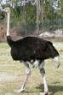

**Struțul** este o pasare care nu poate zbura, dar poate alerga cu o viteza de peste 110 km/h. Ochii acestei păsări sunt la fel de mari ca și bilele de biliard, iar creierul este mai mic decât ochii.

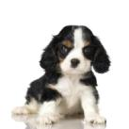

 **Autor, ed. Lucica Nechifor**

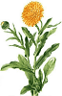

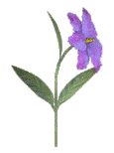



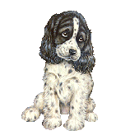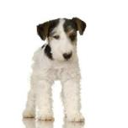

http://i43.tinypic.com/eqbcsg.gif



http://i43.tinypic.com/212gubq.gif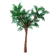

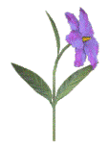

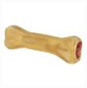

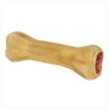

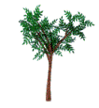



http://i43.tinypic.com/eqbcsg.gif

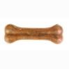

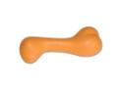

Ajută fiecare câine să parcurgă drumul până la os!

În grădina de legume  
Crește un ardei anume**. Realizator, ed. Dorina Istrati**  
Este roșu și bombat  
Și-l pui toamna la murat.

**CAUTĂ RĂSPUNSUL**

**ÎN FARFURIE!**

Ascuns în camașa verde,  
Miezul de foc nu se vede.  
Când mănânci o feliuță,  
Parcă sufli-n muzicuță.

O ridiche albă, dulce,

Vara-n fabrică ajunge,

O dezbracă de cojoace

Și în zahăr o preface!

Acrișoare sunt si bune  
Brumării li se mai spune.  
Și la fiert dacă se pun,  
Faci cel mai gustos magiun.

Miezul e doar de mâncat,  
Coaja e de aruncat,  
Și în sac se pot păstra,  
Sparte doar se pot mânca.

Frunze n-are, nu-i nici floare.

În păduri și pe ogor,

Prin grădini și-n deal la vie

Stă mereu într-un picior.

Buni sunt copți, fierți și prăjiți

Și-s aproape nelipsiți,

Când dorim o garnitură

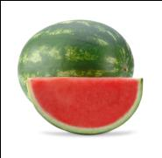Lângă oricare friptură. 

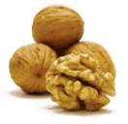

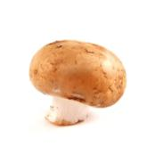

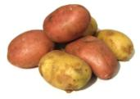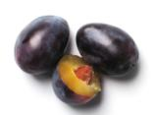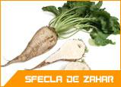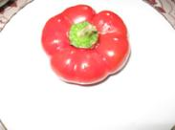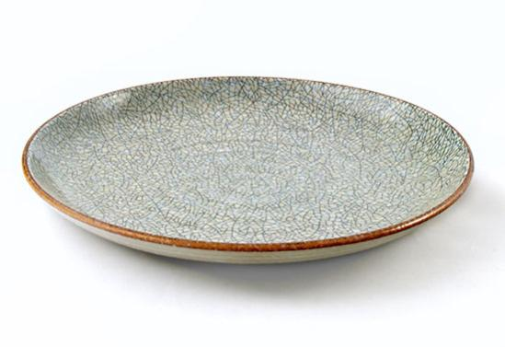

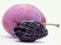

ay71-struguri.jpg

1. **Î**n veșminte ruginii trece-n zbor peste câmpii,

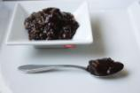Vântul îl pornește, frunza vestejește.

1. **Î**mpânzesc ogoarele să adune roadele.
2. **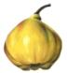V**as de sticlă mic sau mare,ce păstrează fiecare

Murăturile-asortate, pentru iarnă preparate.

1. **T**oamna-s vinete, brumate iară iarna afumate,

Sunt crescute într-un prun și-s bune pentru magiun.

1. **P**epenașul cu gurgui, îmbrăcat în puf de pui,

Înnecăcios și amărui.

1. **P**e când toamna a sosit și vacanța s-a sfârșit

Ea a-nceput negreșit.

1. **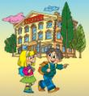V**erzi și roșii deopotrivă, însă iuți ca vai de ei

În borcane-s puși, pe iarnă și le spunem toți…..

1. **P**astă dulce, aromată în borcane așezată

Ce-i din prune preparată.

1. **Î**n pănușe stă-nfășat și e bun pentru mâncat

**I**ar la moară de îl dai, transformi boabele-n mălai.

1. **C**iorchini mari și parfumați stau în vie atârnați.

**Autor, ed. Lucica Nechifor**

**CINE EȘTI TU, MĂRULE?**

**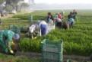 Autor, ed. Valentina Avram**

Este toamnă. Soarele încă mai stălucește pe bolta cerească

trimițând raze fierbinți peste natura plină de viață. Copiii umplu parcurile, profitând de vremea frumoasă, jucându-se fără nici o grijă.

**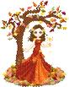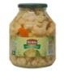**  Bunicuța mea m-a invitat să facem o plimbare până la o livadă plină cu meri, aflată la marginea orașului în care locuiesc. Încă de la intrare suntem întâmpinați de parfumul înmiresmat al merelor coapte, îmbrăcate în veșminte frumos colorate, roșii, verzi și galbene.

Merii înalți,rămuroși, și mândri de coroanele bogate, încărcate de fructe ademenitoare, sunt frumos așezați în rânduri drepte, lungi, de parcă nu se mai sfârșesc. Un măr roșu, ca o minge de foc, se desprinde ușor de pe o creangă chiar în fața noastră. Mă aplec, îl iau în mână și minune!...Mărul începe să-mi vorbească.

* Bună ziua, Ioana! Bine ai venit în livada noastră! Ce te-a făcut să vii tocmai aici?
* Bine te-am găsit, mărule! Eu știu că tu ești considerat regale fructelor și de aceea am venit ca să aflu mai multe despre tine.
* Da, ai dreptate! Să știi că noi trăim în peste optzeci și patru de țări ( puțini pomi fructiferi se pot lăuda cu acest lucru) și-i ajutăm pe toți cei care mănâncă mere să crească frumoși și sănătoși.
* Mi-a spus mie doamna că cine consumă zilnic cel puțin un măr ține medicul departe!
* Are dreptate, mărul apără copiii de o mulțime de boli fiind un depozit de vitamine, minerale și zaharuri.
* Știi? eu am o problemă, nu mă prea împac cu coaja ta, mi se pare cam tare și mereu o rog pe bunica să o curețe. La grădiniță de rușine mănânc și coaja.
* Foarte bine! Trebuie să mănânci și coaja pentru că în ea sunt de două ori mai multe vitamine decât în pulpă.
* De azi înainte promit că voi mânca mărul cu tot cu coajă. Voi mânca chiar și sâmburii pentru că îmi ajută să-mi păstrez sănătatea ochilor. Să știi că întotdeauna înainte de a mânca un fruct eu îl spăl sub jet de apă fiindcă știu că pe coajă se pot găsi urme de substanțe chimice, microbi sau firicele de praf.
* Faci foarte bine! Noi me-am bucura dacă oamenii nu ne-ar mai stropi, deoarece aceste substanțe dăunează sănătății.
* Îi voi ruga de părinții mei să mergem să luăm mere de la bunicii de la țară, chiar dacă acelea sunt mai mici și unele au viermi, deoarece sunt mult mai gustoase și sănătoase.
* Ar fi o idee foarte bună!
* 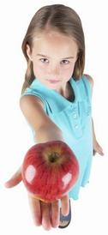Mama, mă răsfață cu câte un pahar cu suc proaspăt de mere, care este mult mai gustos decât orice băutură, cu prăjituri cu mere, compot, marmeladă și alte bunătăți în care merele își au locul lor de cinste.
* Este adevărat! Noi suntem consumate proaspete, conservate sau uscate. Nu lipsim nici din salata de fructe. Mâncate dimineața masăm gingiile, curățăm dinții și împrospătăm respirația. La gustarea de după-amiază absorbim toxinele și ușurăm digestia iar seara, înainte de culcare dăm somn bun și odihnitor.
* Minunat ce spui! Un măr atât de mic, pentru care pomul trudește un an întreg poate să facă niște copii mari și sănătoși.

Plec mulțumită și grăbită să povestesc și altor copii despre efectele benefice ale consumului de mere.

bancnota_1_leu.jpg **Autor, ed. Lucica Nechifor**

Azi am cumpărat un zmeu și-am plătit pe el un **leu**.

Sub cupola circului în spectacol a intrat un **leu** mare-nfuriat.

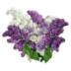

Lângă casa cu cerdac a-nflorit un **liliac**.

liliac.jpgDe cum noaptea s-a lăsat, uriciosul **liliac** a zburat după vânat.

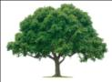

În **coroana** nucului, țopăind printre crenguțe

Ronțăie de zor la nuci jucăușe veverițe.

Pe cap regele purta o **coronă** minunată

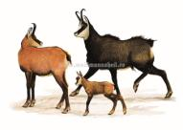Care făcu să exclame de uimire lumea toată.

Tot mai sus în vârf de munte **capra** se adăpostește

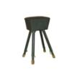Căci un lup flămând din codru peste tot o urmărește.

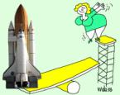De **capră** s-a-mpiedicat, exercițiul a ratat.

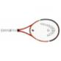Spre cosmosul îndepărtat o **rachetă** s-a lansat.

Cu **racheta** am parat mingea ce mi s-a plasat.



Azi echipa a primit drept trofeu o **cupă** mare

Căci cu zel s-a străduit să-ntreacă pe orișicare.

Într-o **cupă** de cristal am turnat puțin nectar.

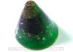

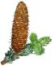În trusa mea am găsit forme multe fel de fel

Printre ele, un **con** mare și unul mai mititel.

Veverița jucăușă țopăie printre crenguțe

Și se-ntinde ca să prindă un **con** mic între lăbuțe.

rezolvase problema cu care venise colega fetiței care l-a luat pe

“Nu” in brațe…Când fetița se trezi și se dădu jos din pat, veni la

mama sa și aceasta o lăudă:

* Tare frumos ai așezat masa! Poftim cotorul acesta de varză.

Bunica-i darui un mar:

* Ia-l! Ești o fetiță săritoare.

Colega nu se lasă mai prejos:

* Am două nuci. Una ție și una mie!

Fetița întinse mâinile să primească darurile, dar, în clipa aceea, îl

scăpă pe “Nu” din brațe.

Eu, care atâta așteptam, îl apucai de-o ureche și plecai grăbit acasă. Ajuns acasă, il aruncai pe “Nu” în călimară și rugai cuvântul Paznic să-l păzească strașnic. Ca să nu-l mai poata lua nici o fetiță și nici un baiat în brațe…

Omul harnic nu piere niciodată, întotdeauna știe să-și agonisească viața.

**HĂRNICIE**

Prietenia îndoieşte lucrurile şi îndulceşte necazurile.

Prietenul la nevoie se cunoaște.

j0430139[1]

**PRIETENIE**

Politețea este cheia de aur care deschide toate ușile.

**POLITEȚE**

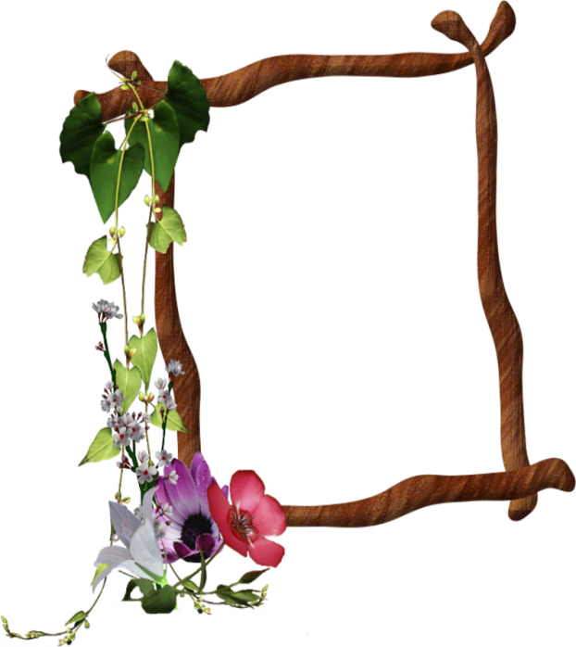

**Crizantema,**

poezie populară

- Crizantemă, dragă floare,  
Nu ți-e frică de ninsoare?  
- Nu mi-e frică, draga mea!  
Mă pitesc uşor sub ea  
Și-apoi ningă cât o vrea.

- Nu ți-e frică că din cer  
Or să cadă flori de ger?  
- Ba de ger îmi este frică,  
Iar crivățul rău mă strică...

- Crizantemă, floare aleasă,  
Vrei să vii la mine-n casă?  
- Locul meu este afară,  
De va fi iarna uşoară  
Ne-ntâlnim la primăvară.

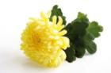



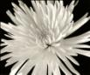

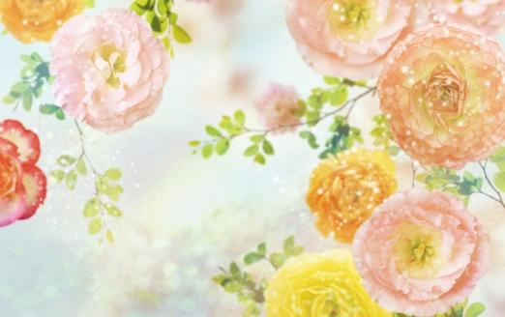

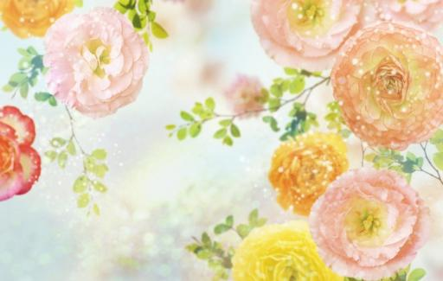

**SCRISOARE CĂTRE TOAMNĂ**

**Autor, Lucica Nechifor**

-Toamnă dragă, te-aş ruga Fii senină, fii frumoasă

Nu mai fi aşa de rea! Și un pic mai călduroasă!

Nu-ţi trimite bruma rece Că de frica dumitale

Florile să le îngheţe! Păsările călătoare

Haina verde n-o schimba, Au zburat peste hotare,

Pentru bucuria mea! Greierașul cântăreț

Că aş vrea să stau pe-afară S-a ascuns în cuibuleț

Cum stăteam şi astă-vară. Și așteaptă iarăși vara

Să ne-ncânte cu vioara.

**TOAMNĂ**

**Autor, Lucica Nechifor**

Toamna udă, ruginie Hai cu toții mic și mare

Lin păşeşte pe câmpie, Să culegem în căldare

Prin păduri şi peste vii, Mere, pere aurii,

Peste struguri brumării. Nuci, gutui și prune mii,

Pepeni mari, dulci şi gustoşi, Mai apoi, de bucurie,

Struguri copţi, moi şi zemoşi, Să ne-ntrebăm cu uimire:

Să mâncăm pe săturate, - Altă toamnă ruginie

Din grădina toamnei-toate! Coborât-a pe câmpie?

**Fetița care l-a luat pe NU in brațe**

de Octav Pancu-Iaşi

Vă spun ca să știți și voi: cuvintele care imi trebuie pentru povești le scot din călimară…Într-o zi, un cuvânt nu vru să iasă afară.

Tot ciocănind desperate în sticla cu penița, din calimară ieșiră cuvintele**: Politețe, Hărnicie, Prietenie.**

* Hai, spune-ne ce cauți!
* Il caut pe “Nu”. Fără el nu pot termina povestea.
* Pe “Nu”? L-a luat o fetița în brațe și nu-i mai dă drumul…
* Dacă, de pildă, vorbi cuvântul Hărnicie, ii spune mama: “Pune

masa!” sau “Adu apă!” sau “Mătura!”, fetița spune că nu poate;

are pe “Nu” în brațe…

* Ori dacă, vorbi cuvântul Politețe, bunica vine de la piață,

aducând doua coșuri grele, fetița cu “Nu” în brațe nu sare să-i

deschidă ușa…

* Ori dacă, vorbi cuvantul Prietenie, o colegă o roagă sa-i ajute

la o problemă grea, fetiței cu “Nu” în brate nici nu-i pasă…

* Și unde stă fetița care l-a luat pe “Nu” in brațe? întrebai eu.
* Te conducem noi, se oferiră cele trei…

Deși era târziu, o găsirăm dormind. “Nu”, din brațe, era însă treaz:

* Nu mă intorc! zise el. Nicăieri n-am dus-o mai bine ca-n brațele acestei fetițe. Nu merg la tine, nu, nu, nu!

Chiar atunci se auzi glasul mamei fetiței:

* Hai, scoală-te că e târziu! Pune masa, e ora prânzului! Îndata! răspunse în locul fetiței, Hărnicia. Și cât ai clipi, așternu masa, deschise bufetul și scoase farfuriile. În dreptul fiecărei farfurii împături și câteva șervețele de hârtie.

Pe scări se auziră pașii bunicii. Politețea nici nu așteptă s-audă bătăi la ușă. Alergă și o deschise, luă sacoșa cu cumpăraturi din brațele bunicii…Între timp Prietenia

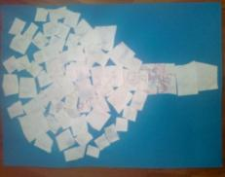

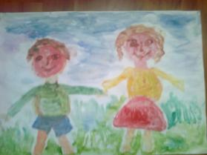

**,,Frățior și surioară,,** ,,

**,,Pomul de hârtie,,** ,,

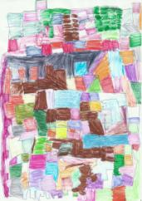 Lucrări realizate de Nechifor David-Ioan, grupa mare,

Îndrumător- ed. Lucica Nechifor

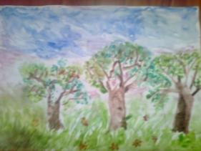

**,,Peisaj,,**

,,**Lumea Culorilor**,,

,,Lumea ,,

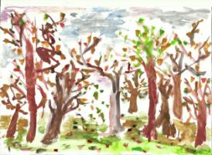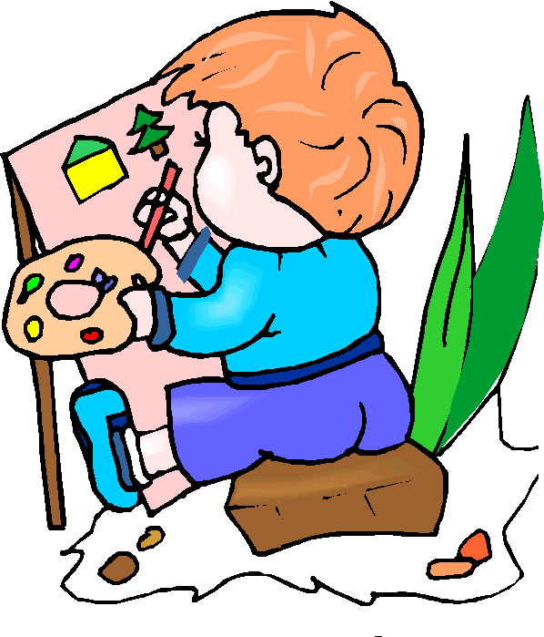

**,,Toamnă”**

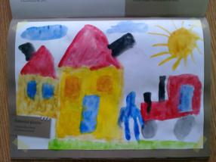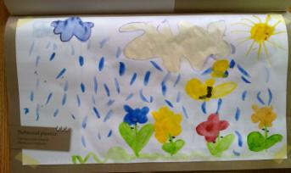

**La țară**

**Plouă cu soare!**

Autor, Lungu Denisa Autor, Mirăuță Bogdan

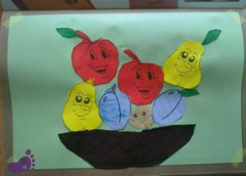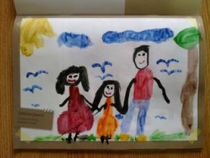

**Familia mea**

**Coșul toamnei**

Autor, Chelaru Denisa Autor Bârgăuanu Maria

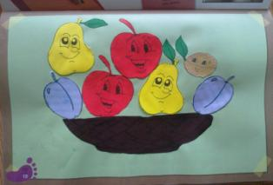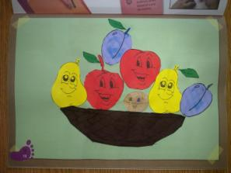

**Coșul toamnei**

**Coșul toamnei**

Autor, Florea Andreea Autor, Ciurevici Enya

Lucrări realizate de școlari din clasa pregătitoare

de la Șc. Gimnazială ,,Șt. Luchian”

**Îndrumător, înv. Ioana – Maria Dascălul**

**Autor, ed. Lucica Nechifor**

**Domeniu**l – D.Ş. , D.E.C.

**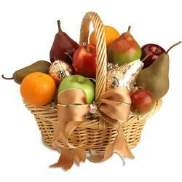Discipline implicate: -**  cunoaşterea mediului, matematică, desen.

**Item**i: **1 -** denumeşte; **2 -** spune ceva despre;

**3 -** desenează un ,nr.de ,,n” obiecte; **4 -** identifică cifra.

**http://suntfericita.manager.ro/dbimg_small/articole/nuci.jpghttp://suntfericita.manager.ro/dbimg_small/articole/nuci.jpgSarcini de lucru:**

În grădină la bunici erau fructe mari şi mici,

Eu din toate-am adunat şi în coş le-am aşezat.

Când acasă am sosit, le-am spălat, le-am curăţat

Şi am pregătit pe dată o salată minunată.

Spune-acuma, dacă ştii, oare cum s-or denumi!?

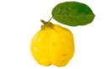Şi mai spune, pe-ndelete câte ceva despre ele!

http://www.cotidianul.ro/images/stiri/1211/1324285102para1.jpghttp://suntfericita.manager.ro/dbimg_small/articole/nuci.jpg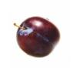

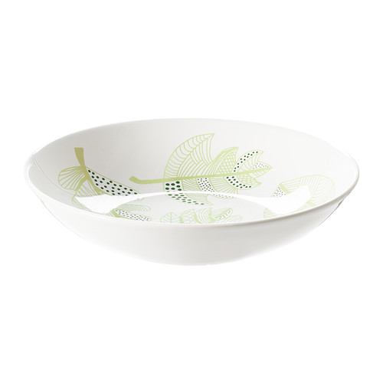Desenează dacă vrei, mere roșii vreo trei, patru prune, șase nuci, doi struguri și o gutuie, pe această farfurie!

Indică la fiecare, cifra corespunzătoare,

Numărului ce l-am spus în rimele de mai sus!

|  |  |  |  |  |  |
| --- | --- | --- | --- | --- | --- |
| http://www.click.ro/bbtcontent/clipping/CLIIMA20110903_0113/5.jpg | http://suntfericita.manager.ro/dbimg_small/articole/nuci.jpg | http://www.depofruit.ro/resurse/fructe/pruna.jpg | http://www.cultivareatrufelor.eu/Images/struguri.jpg | http://img.garbo.ro/images/uploads/gututu300.jpg | http://www.cotidianul.ro/images/stiri/1211/1324285102para1.jpg |



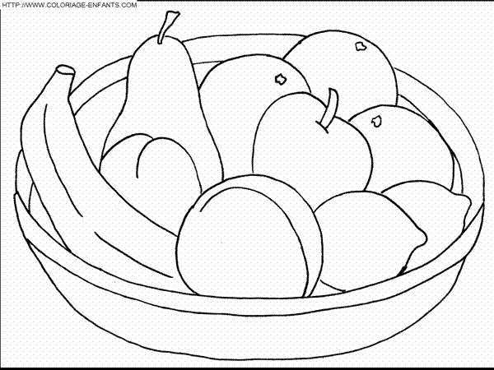









**Autor, ed. Lucica Nechifor**

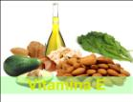 **Realizator, ed. Cristina Munteanu**

Vitamina E previne uscarea pielii şi ne ajută să avem o piele frumoasă şi sănătoasă.



Suma numerelor de pe oricare două feţe opuse ale unui zar este întotdeauna 7.

Sunetul pe care îl auzim când punem o scoică la ureche nu este al mării, ci al sângelui care circulă în interiorul urechii.

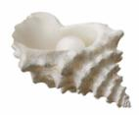

Majoritatea oamenilor au câte 12 perechi de coaste. Unii oameni au câte 13 perechi. de coaste.



Grăsimea protejează pinguinii de frig atât de bine încât aceştia câteodată se încălzesc prea tare când merg. Atunci ei trebuie să stea cu ciocurile deschise pentru a se răcori.

Strămoşii noştri foarte îndepărtaţi mâncau totul în stare crudă - inclusiv carne. Acum aproximativ 500.000 de ani au început să folosească focul pentru a pregăti mâncarea - cu alte cuvinte, au început să gătească.

Broaştele închid ochii atunci când sar.

**Domenii implicate; D.Ș., D.L.C., D.E.C.**

**Discipline implicate:** Cunoașterea mediului, limbaj, desen

**ITEMI:**

* identifică culoarea potrivită fiecărei imagini; (probă orală)
* colorează imaginile în culoarea potrivită;
* încadrează imaginea în categoria potrivită tipului de culoare, trasând o săgeată**;**

**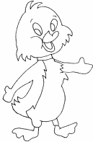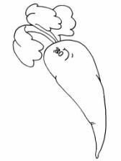**



Culori calde

Culori reci

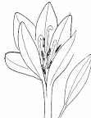

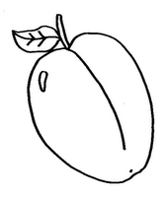

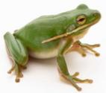

**Autor, ed. Lucica Nechifor**

**Ai nevoie de:**

o jumătate coajă de nucă, plastilină, carton colorat, lipici, un pai colorat, foarfece, hârtie de scris.

**Instrucțiuni de lucru:**

umple junătatea de coajă cu plastilină;

decupează un triunghi din carton;

lipește paiul la mijlocul triunghiului;

fixează paiul în mijlocul cojii de nucă. Poți să lipești în vârful catargului un drapel

Bărcuța este gata, te poți juca cu ea cum dorești.

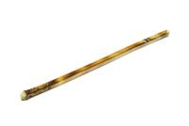

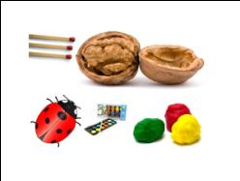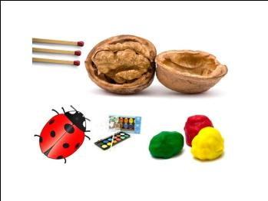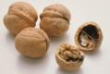

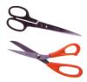

**Ai nevoie de:**

o jumătate de coajă de nucă, panglică creponată subţire, ochi mobili, lipici, markere negru şi roşu, foarfece.

**Instrucțiuni de lucru:**

Colorează coaja de nucă, dacă vrei, şi lipeşte ochii mobili de ea, aşa ca în imagine. Dacă nu ai ochi mobili, poţi desena ochii cu markerul. Pentru picioare, taie 4 bucăţi mai lungi de panglică, înnoadă-le mijloacele între ele şi lipeşte-le pe spatele cojii de nucă. Trebuie să iasă câte 4 astfel de picioare din partea stângă şi din partea dreaptă.

Gata păianjenul!





**Realizator, ed. Lucica Nechifor**

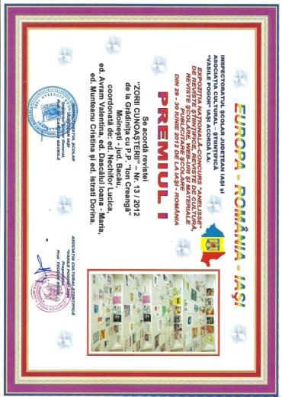

În luna iunie anul curent, revista ,,Zorii Cunoașterii”- nr. 13 din 2012 a fost înscrisă la Expoziția Națională-Concurs ,,Anelisse! Concursul a constat în jurizarea lucrărilor participante, jurizare ce s-a realizat pe baza unor criterii bine stabilite.

**Reguli conform cărora s-a desfăşurat jurizarea:**

- conţinut, informaţii adecvate, vârsta căreia îi este adresată - 35p;

- contact: e-mail al revistei sau al coordonatorului – 5p;

- colectiv redacţional menţionat explicit - 3p;

- corectitudine gramaticală în editarea textului – 25p;

- resurse folosite pentru editare, reviste sau alte materiale de publicitate şcolară: resurse proprii, sponsorizări – 2p;

- prezentare generală, în ansamblu – 15p;

- respectarea regulamentului concursului – 15p.

**În urma jurizării revista noastră a obținut locul I.**

**Efectul sucului de lămâie asupra mărului**

**Realizaror, ed. Lucica Nechifor**

 Este cunoscut faptul că după ce decojim un măr și îl lăsăm la aer un timp acesta se face maro și moale. Dacă vom stropi mărul decojit cu suc de lămâie vom observa că acesta își va menține culoarea și consistența. Acidul din sucul de lămâie păstrează mărul proaspăt.

http://www.topfeminin.ro/media/img/text_zones/Romana/strugure.jpeg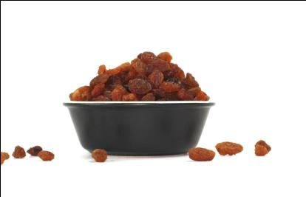 Prin experimentul propus copilul va învăța care este efectul sucului de lămâie și va avea parte de o gustare sănătoasă. Pentru experiment avem nevoie de: mere, cuțit, suc de lămâie, stafide, struguri și farfurii.

**Procedeu de lucru:**

* Se decojesc merele și se taie felii;
* se dau copilului ingredientele necesare și i se dă ca sarcină să le folosească penrtu a realiza pe o farfurie o față veselă iar pe o alta o față tristă, utilizând felia de măr pentru gură, strugurii pentru nas și stafidele pentru ochi;
* se stropesc cu suc de lămâie fructele din farfuria cu față veselă, lăsând fructele din farfuria cu față tristă nestropite;
* după 15 minute se face analiza aspectului celor două fețe și se constată diferența de culoare și consistență a feliilor de mere, una dintre ele căpătând culoarea maro;
* 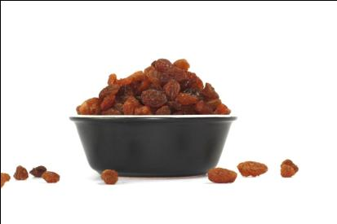http://www.topfeminin.ro/media/img/text_zones/Romana/strugure.jpegeste întrebat copilul pe care dintre cele două ar prefera să le mănânce, apoi i se dă să guste o felie de măr nefolosită la experiment;
* se dă copilului să mănânce felia stropită cu suc și este întrebat dacă are alt gust;

Se pot folosi și alte fructe la experiment pentru a crea fețe vesele sau triste, la final

putându-se prepara o salată de fructe încurajând astfel alimentația sănătoasă.

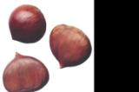

**Ai nevoie de:**

6 castane (2 mai mari şi 4 mai mici), 5 scobitori, carioci, muşchi (planta), sau fire de lână, o ghindă.

http://mures.citynews.ro/sites/default/files/styles/442x293/public/cluj/articole/Lifestyle/castanele1342622720.jpghttp://www.pasariexotice.com/HDD/images/Betisor%20Papagali%20(05521).jpghttp://www.pasariexotice.com/HDD/images/Betisor%20Papagali%20(05521).jpg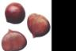http://www.pasariexotice.com/HDD/images/Betisor%20Papagali%20(05521).jpg

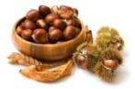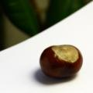

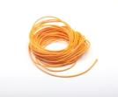

http://www.pasariexotice.com/HDD/images/Betisor%20Papagali%20(05521).jpg

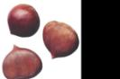

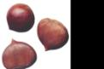

**Instrucţiuni de lucru**: Roagă-ţi părinţii să facă în fiecare castană câte o gaură folosind un ciocan şi un cui. Una din castanele mari trebuie să aibă 5 găuri pentru cap şi membre. Bagă scobitori în aceste 5 găuri ale castanei-corp. Apoi pune la capetele scobitorilor celelalte 5 castane. Foloseşte carioci pentru a desena faţa băiatului. Poţi lipi muşchi pe capul său pentru a-i face părul sau fire de lână şi un căpăcel de ghindă pentru a-i face o pălărie.

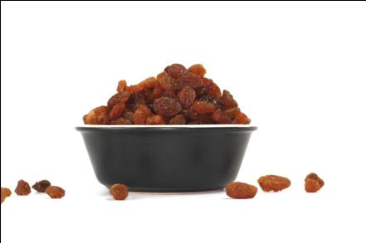

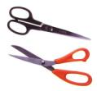

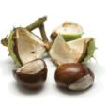

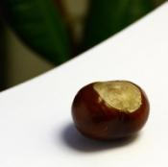

**Ai nevoie de:**

două castane de mărimi diferite, cinci bețișoare lungi, două bețișoare scurte.

**Instrucţiuni de lucru**:

Roagă-ți părinții să facă în castana mare cinci găuri iar în cea mică trei găuri;

introdu în fiecare gaură câte puțin adeziv apoi potrivește bețișoarele ca în model. Pentru ochi folosește două buline din hârtie.

Girafa este gata.



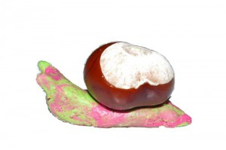

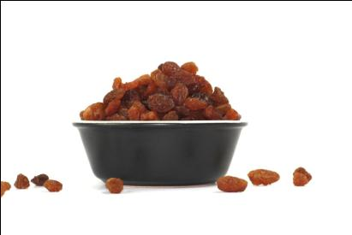



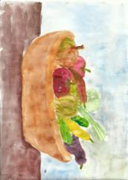

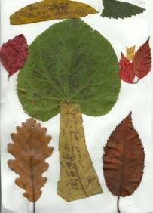

Autor, Nechifor David-Ioan

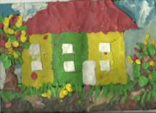



Autor, Botezatu Medeea,

grupa mare,,A”

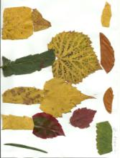

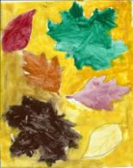 Lucrare colectivă-gr. mare ,,A”

Autor, Zota Elena-Alexia

grupa mare ,,A” Autor,Cernat Alexandru

**Îndrumători: ed. Stratenia-Simona Hușanu**

**Lucica Nechifor**

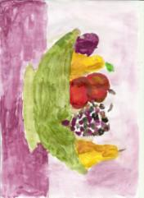

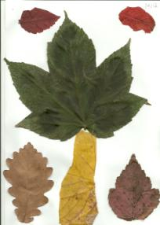

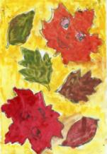

Autor, Stănilă Alexia-Maria



Autor, Nechifor David-Ioan,

grupa mare,,A”

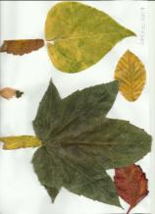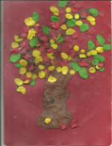 Autor, Nechifor David-Ioan

Autor, Stănilă Alexia- Maria,

Lucrare colectivă-gr. mare ,,A” grupa mare ,,A” ,,A”